目 录

1. 编制目的、适用范围 1
2. 编制依据 1
3. 工程概况 1
4. 施工部署 2
5. 垂直运输机械布置 5
6. 汽车吊进场及起吊流程 5
7. 吊装准备工作 5
8. 吊运步骤 5
9. 汽车吊吊装注意事项 6
10. 特殊天气下吊装 8
11. 钢丝绳使用注意事项 8
12. 钢丝绳检查及更换 10
13.“ 十不吊”的原则 12
14. 劳动力配备 12
15. 安全预防措施 13
15.1 防止起重机倾翻措施 13
15.2 防止高空坠落措施 13
15.3 防止高空落物伤人措施 13
15.4 防止触电、气瓶爆炸措施 14
15.5 其它安全措施 14
16. 常用汽车吊参数(参考) 15

333333333333333都M 公路运输枢纽客运北站新建项目主体工程施工(二标段) 汽车吊吊装施工方案
9 9 9 9 9 9 9 0 0 0 0 中 市 -

1. 编 制 目 的 、 适 用 范 围

本方案适用于本标段内主体结构施工期间垂直运输机械汽车吊的使用、日常管理及维
护。

2. 编制依据

(1)2013 年 9 月签订的郑州公路运输枢纽客运北站新建工程“建设工程施工合同”
(GF-1999-0201)。
(2)经郑州蓝图勘察设计技术咨询服务中心审查认可的郑州公路运输枢纽客运北站新
建工程施工图纸、设计变更、业主主持召开的图纸会审记录。
(3)2013年10月通过审批的《郑州公路运输枢纽客运北站新建项目主体工程施工(二
标段)施工组织设计》。
(4)2013年10月与汽车吊租赁单位签订的施工合同。

(5)与工程建设有关有效的国家、行业和地方法律、法规、规范、规程、标准、图集：
汽车式起重机租赁公司提供的出厂检测报告、产品说明书
《起重机钢丝绳保养、维护、安装、检验和报废》GB/T 5972-2009
《建设工程施工现场供用电安全规范》GB 50194-93

《施工现场临时用电安全技术规范(附条文说明)》JGJ46-2005
《建筑施工安全检查标准》JGJ59—2011
《建筑施工高处作业安全技术规范》JGJ80—1991
《建筑机械使用安全技术规程》JGJ33-2012

3. 工程概况

郑州公路运输枢纽客运北站(二标段)工程位于河南省郑州市郑花公路东、连霍高速 公路南，功能为一级汽车客运站。本标段包括高架平台(二标段仅为地上部分)、维修一
车间、维修二车间、柴油发电机房等单体建筑及辅助配套设施。
本标段总建筑面积8703.22 m², 其中二标段高架平台框架结构建筑面积6668.19 m², 地上1层(地下1层为一标段),建筑最高点8.355米。维修一车间地上1层，建筑面积812.79 m², 建筑高度8.2米。维修二车间框架结构，地上3层，建筑面积1123.96 m², 建筑高度
17米。柴油发电机房框架结构，地上1层，建筑面积98.28 m², 建筑高度6.75m 。本工程

1




3333333333都州公路运输枢纽客运北站新建项目主体工程施工(二标段) 汽车吊吊装施工方案

设计使用年限为50 年，抗震设防烈度7度。建筑防火类别为一类多层建筑，建筑耐火等
级为一级。本标段承包方式为施工总承包，合同额4132万元，总工期为304日历天。
本工程高架平台为钢筋混凝土框架结构，基础为桩筏独立基础，维修二车间为框架结 构，条形基础。高架平台框架梁为预应力梁，其中横跨少林路的37.1米跨部分采用33根
T 型预应力鱼腹梁。

本工程施工目标如下：
(1)质量目标：符合《建筑工程施工质量验收统一标准》(GB50300-2001) 合格标准。
(2)安全目标：按 GB/T28001-2001《 职业健康安全管理体系》要求建立健全安全生产
管理体系，确保安全生产。杜绝因工死亡、因工重伤事故，轻伤频率控制在千分之二以内，
不发生火灾事故、急性中毒事故和重大机械事故。

4. 施工部署
二标段包括高架平台地上部分、维修车间和柴油发电机房。

本工程主体结构分为三个区域，分别为施工1区、施工2区和施工3区。

(1)各区施工范围如下：

① 施 工 1 区：⑩-⑩/⑦-①、 B-2/①-⑦、⑲-2/@- C (东侧鱼腹梁)

轴间，分3个施工段；

② 施 工 2 区： ⑱- /①- 、 B-2/M-F、B-&/@-④ 轴间，分3

个施工段；

③ 施 工 3 区 ： ⑩ -⑮/ C-④ (西侧鱼腹梁)、⑩ - ⑩/① - ①( 一 标段地下室上 部 ) 、 ⑩ - ⑩ /M-F ( 一 标段地下室上部)、⑩ - ⑩/⑥ - ④( 一 标段地下室
上部)、① - ⑧/× - ①(维修二车间)轴间，分5个施工段；

(2)土方开挖施工不划分区段，由北至南依次渐进施工。在土方开挖施工期间，破桩、
垫层、承台、框架柱及回填土施工随开挖进度，由北向南同步跟进。
(3)待各区段土方回填完毕后，由北向南按照施工区段划分逐次开始上部梁板结构施
工，中间穿插预应力和防撞墙施工。先进行施工1、2 区主体结构施工。各区内施工按照

2


3333333333都州公路运输枢纽客运北站新建项目主体工程施工(二标段) 汽车吊吊装施工方案

变形缝分为若干小段，自行组织流水施工或一次性施工。

(4)考虑到施工3区1、2、3、4段需一标段高架平台下部地下室出正负零米工作面移 交后才能施工，5 段(维修二车间)须待建设单位工作面移交后才能施工，因此先施工3 区能够施工的基础、框架柱、土方回填等。待一标段和建设单位进行工作面移交后，再进
行上部主体结构施工。

(5)主体结构验收分为三次，第一次为施工1、2区主体结构验收，第二次为施工3区
维修二车间主体结构验收，第三次为施工3区(非维修二车间部分)主体结构验收。
具体见下页施工区段划分图。

3



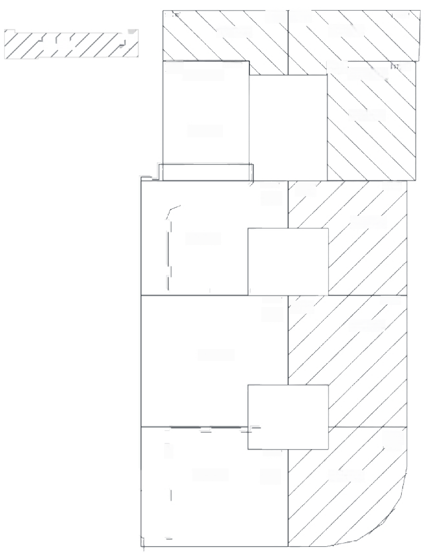
1 段 ^2段
95
002m²
施工1x
施工区
406血
6段，
施工3区
1段 1437m'
3 段鱼腹梁段
1m²
鱼腹梁段
施工区
施工3区
1516m
1970m²
2 段
1 段
施工2区
施工3区
2450m'
3 段
193/m²
2 段
施工2区
施工3区
3 段
657m²
」
2324m
施工3区
施工2区
4 段

施工1区总建筑面积3424m²
施工2区总建筑面积5104m²
施工3区总建筑面积8587m²

施工区段划分图

4



333333333333333都M公路运输枢纽客运北站新建项目主体工程施工(二标段) 汽车吊吊装施工方案
9999m 常 m000 市 .

5. 垂直运输机械布置

主体施工期间，本工程采用汽车吊并配合自卸车做为垂直运输机械，暂定3台(其中 1台备用)。主要使用于设备吊装、钢构件装卸车、钢筋原材卸料、模板、钢管、木方、混 凝土及松散材料吊装等，吊车型号16吨~50吨，汽车吊参数见本文第17 章常用汽车吊参
数。

6. 汽车吊进场及起吊流程

(1)设备进场流程

合同签订 → 汽车吊使用申请(责任工长) → 联系厂家(物资机械部门) → 汽车吊进场
检查(安全员) → 吊装交底(责任工长) → 吊装作业安全监督(专职安全员、施工员)。
(2) 起吊流程图
起吊前准备工作 →编制、确认吊装方案 →机具及吊具用料准备 → 吊车站位，配重安装
→ 目标吊装物调整、捆扎 →起吊。

7. 吊装准备工作

(1)责任工长根据吊装工作内容选择吊车，填写吊车使用申请，明确汽车吊到场时间
及调运时间。
(2)安排好吊车行车通道及作业平台，保证汽车吊进场后可顺利支设。
(3)汽车吊进场后应通知现场安全员，吊装前对汽车吊作业环境、吊具、钢丝绳等进
行检查，满足要求后方可进行吊装作业。
(4)专业工长应对吊装工人、信号工、吊车操作司机进行技术交底。

(5)吊装材料、构件、设备等按照方案要求进行吊装前码放、装斗或安装吊耳等，便
于吊装顺利进行。
(6)在吊索具选择时，根据起吊设备的重量对照各种型号钢丝绳的允许应力确定其型
号及直径。
(7)起重机进场前，必须向项目部提供起重机的出厂检测报告、年报告、产品说明书。
(8)起重机司机、信号工、司索工必须持证上岗，身体健康。

8. 吊运步骤

(1)吊装前的准备工作

5


3333333333都州公路运输枢纽客运北站新建项目主体工程施工(二标段) 汽车吊吊装施工方案

吊装前，必须做好全面仔细的检查核实工作。检查设备安装基准标记、方位线标记是
否正确；检查材料码放、装斗或吊耳等是否符合吊装要求。吊装索具的系接必须牢固。

(2)试吊

试吊前检查确认，吊装总指挥进行吊装操作交底，布置各监察岗位进行监察的要点及 主要内容，起吊放下进行多次试验，使各部分具有协调性和安全性，复查各部位的变化情
况等。
(3)吊运就位

由总指挥正式下令各副指挥，检查各岗位到岗待命情况，并检查各指挥信号系统是否 正常；各岗位汇报准备情况，并用信号及时通知指挥台。正式起吊，使吊物离开地面500
—800mm 时停止，并作进一步检查，各岗位应汇报情况是否正常；正常则继续起吊。
(4)构件、材料或设备下落及就位时，应严格按照信号工指示慢放慢落，必要时应有
操作工人配合吊装。

9. 汽车吊吊装注意事项

(1)起重机行驶和工作的场地应平坦坚实，保证在工作时不沉陷，不得在倾斜的地面
行驶和作业，视其土质的情况，起重机的作业位置应离基坑有必要的安全距离。
(2)严格执行例行保养起动前应将主离合器分开，各操纵杆应放在空档位置。作业前 应首先检查发动机传动部分，作业制动部分、仪表、钢丝绳以及液压传动等部分是否正常，
当确认无问题后，方可正式作业，严禁酒后作业。

(3)全部伸出支腿(放支腿时，应先放后支腿，后放前支腿；收支腿时，应先收前支 腿，后收后支腿)。在撑脚板下垫方木，调整机体，使回转支承面与地面的倾斜度在无负
荷时，不大于1/1000,支腿有定位销的必需插上。

(4)司机必须与指挥人员(起重工)密切配合，严格按照指挥人员发出的信号(旗号 或手势)进行操作；操作前必须鸣号(铃或喇叭)示意。如发现指挥信号不清或错误，有 权拒绝执行，并采取措施防止发生事故。操作时，对其他人员发出的危险信号，司机也应
采取制止措施，以避免发生事故。
(5)起重机在吊装过程中，现场安全员必须负责现场的安全管理。

(6)不准载荷行驶或不放下支腿就起重。在不平整的场地工作前，应先平整场地，支
腿伸出应在吊臂起升之前完成，支腿的收入应在吊臂搁稳之后进行。支腿下要垫硬木块，

6




3333333333都州公路运输枢纽客运北站新建项目主体工程施工(二标段) 汽车吊吊装施工方案

在支点不平的情况上，应加厚垫木调低， 以保持机身水平。 操作前应检查距尾部回转范
围 5m 内无障碍物。
(7)动臂式起重机起重时，臂杆的最大仰角不得超过原厂规定，无资料可查时最大不
超过78度。
(8)不同型号和不同规格的起重机械设备，按其出厂具体规定装设的高度限位器、变
幅指示器、幅度限位器、转向限位器等安全保护装置都应齐全可靠。
(9)起重机机械设备严禁超载。
(10)严禁用各种起重机械进行斜吊、拉吊。严禁起吊地下的埋设物件及其它不明重量
的物件，以免机械载荷过大，而造成事故。

(11)严禁各种起重机吊运人员或用手抓吊钩升降，以防起重系统突然失灵而发生事
故。
(12)在起吊和落吊的过程中，吊件下方禁止人员停留或通过，以防物件坠落而发生事
故。

(13)起吊的构件应绑扎牢固，并禁止在构件上堆放或悬挂零星物件，如起吊零星物件， 必须用吊笼或钢丝绳捆绑牢固。 构件吊起后转向时其底部应高出所有障碍物的0.5 米以
上。
(14)起重机变幅应平稳，严禁猛起猛落臂杆。
(15)作业中发现起重机倾斜，支腿变形等不正常现象出现时，应立即放下重物，空载
进行调整正常后，才能继续作业。
(16)起吊构件时，吊钩中心应直通过构件重心，构件吊起离地面20～50cm 时必须停 车检查，检查项目包括起重机的稳定性、 制动器的可靠性、 构件的平稳性、 绑扎的牢
固性。
(17)吊运的构件放置时，要注意地面的平整，防止歪斜倾倒。
(18)起吊构件必须拉好溜绳，构件起落、转向速度应均匀，动作要平稳，不准紧急制 动；转向时，未停稳前不得做反向动作，注视吊钩的上升高度，防止升到顶点，因限位器
失灵而造成事故。
(19)起重机在运行中， 如遇紧急危险情况， 应立即拉离紧急开关停车。在降落重物
过程中，卷扬机制动器突然失灵，应采取紧急措施(即将重物稍微上升后再降落，再稍微

7

以上内容仅为本文档的试下载部分，为可阅读页数的一半内容。如要下载或阅读全文，请访问：https://d.book118.com/918134074001006027

